Laporan Keuangan
Bagian ini menjelaskan cara mengelola data Neraca, Laba Rugi, dan Proyeksi Laba Rugi.

1. Navigasi Umum (DataTable)
Setiap modul laporan keuangan memiliki struktur halaman yang serupa.
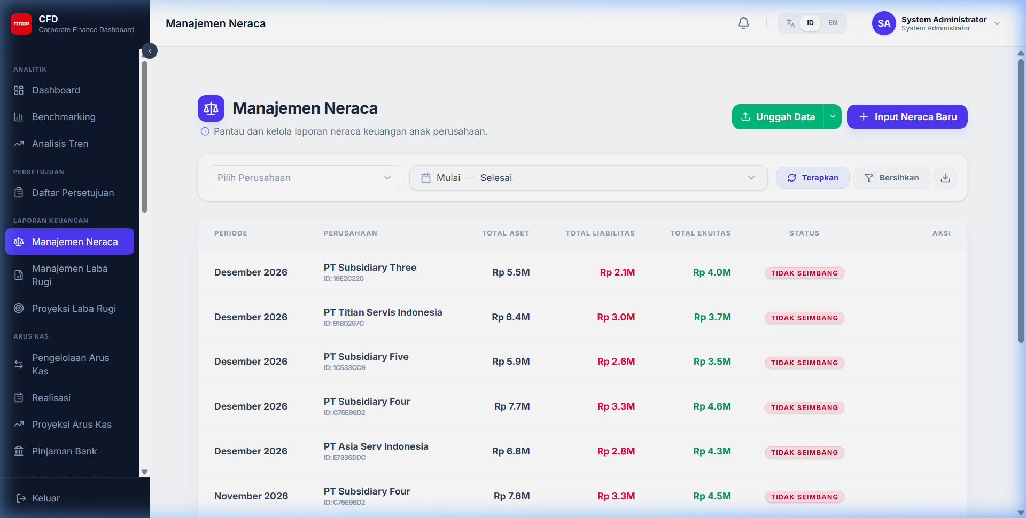
Daftar Data
- Index DataTable: Menampilkan daftar record data yang sudah tersimpan.
- Pencarian: Gunakan kolom search untuk mencari data berdasarkan Corporate atau Periode.
- Pagination: Navigasi antar halaman data.

2. Filter Data
Anda dapat menyaring daftar data menggunakan komponen filter yang disediakan.
- Filter Perusahaan & Periode: Saring data spesifik yang ingin ditampilkan di tabel.
- Clear Filter: Klik tombol hapus/bersihkan filter untuk kembali menampilkan seluruh data.

3. Ekspor Data
Fitur ekspor memungkinkan Anda mengunduh data dalam format Excel.
- Hubungan dengan Filter: Data yang diekspor adalah data yang tampil pada tabel (sesuai dengan filter yang sedang aktif).
- Cara Ekspor: Klik tombol Export Excel di bagian kanan atas tabel.

4. Input Data Baru
Klik tombol Tambah atau Input Baru untuk membuka formulir.
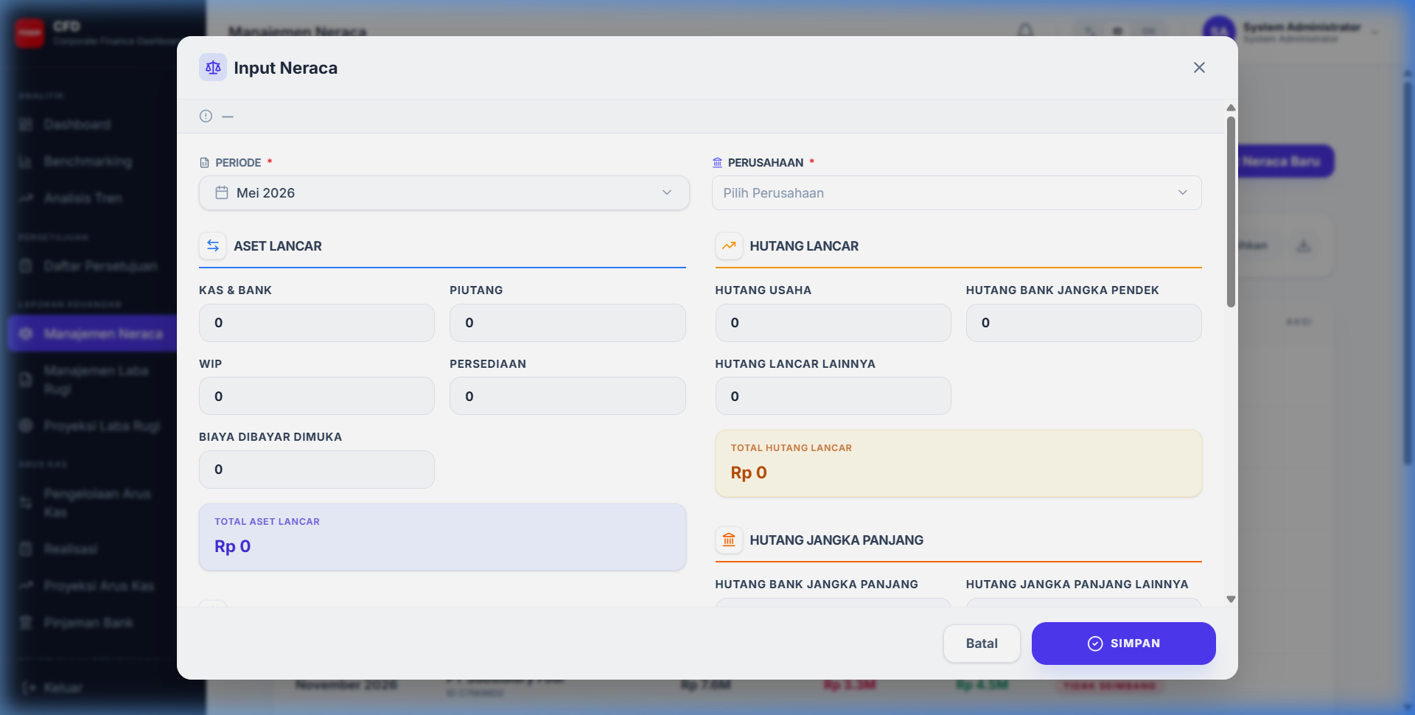
Form Input
- Corporate: Pilih perusahaan pemilik data (Wajib).
- Department: Pilih departemen terkait (Wajib).
- Periode: Tentukan bulan dan tahun data (Wajib).
- Nominal: Masukkan nilai angka untuk setiap baris akun. Gunakan format angka yang benar.
- Simpan: Data akan tersimpan sesuai status yang dipilih (Draft atau Submit).

5. Hapus Data
Untuk menghapus data yang salah (Hanya berlaku untuk data berstatus Draft atau sesuai kebijakan hak akses): 1. Klik ikon Sampah/Delete pada kolom aksi di tabel. 2. Konfirmasi penghapusan pada dialog yang muncul.

6. Upload Data (Bulk Upload)
Fitur ini digunakan untuk memasukkan data dalam jumlah banyak sekaligus menggunakan file Excel.
- Buka Modal Upload: Klik tombol Upload.
- Unduh Template: Klik link “Download Template” untuk mendapatkan file Excel dengan format yang benar.
- Isi Data: Masukkan data Anda ke dalam template tersebut. Jangan mengubah struktur kolom.
- Pilih File: Klik area upload atau drag-and-drop file Excel Anda.
- Review: Sistem akan memvalidasi data. Jika ada error (baris berwarna merah), perbaiki file Anda dan upload ulang.
- Submit: Klik simpan untuk memasukkan data ke sistem (akan masuk ke alur persetujuan).

7. Modul Laporan

7.1 Neraca (Balance Sheet)
Mengelola posisi aset, kewajiban, dan ekuitas.

7.2 Laba Rugi (Income Statement)
Mengelola pendapatan dan biaya operasional.
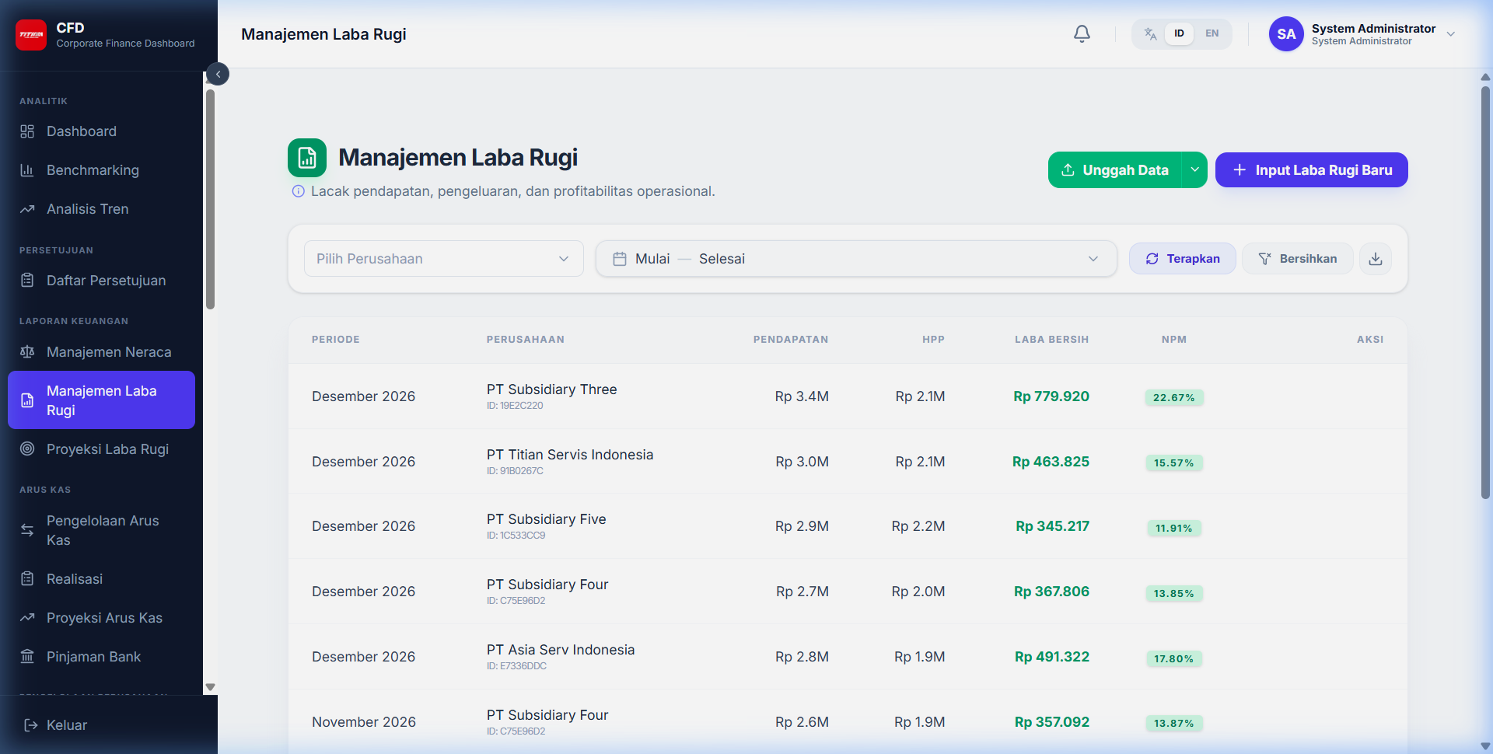
Laba Rugi

7.3 Proyeksi Laba Rugi
Mengelola estimasi performa keuangan untuk periode mendatang.
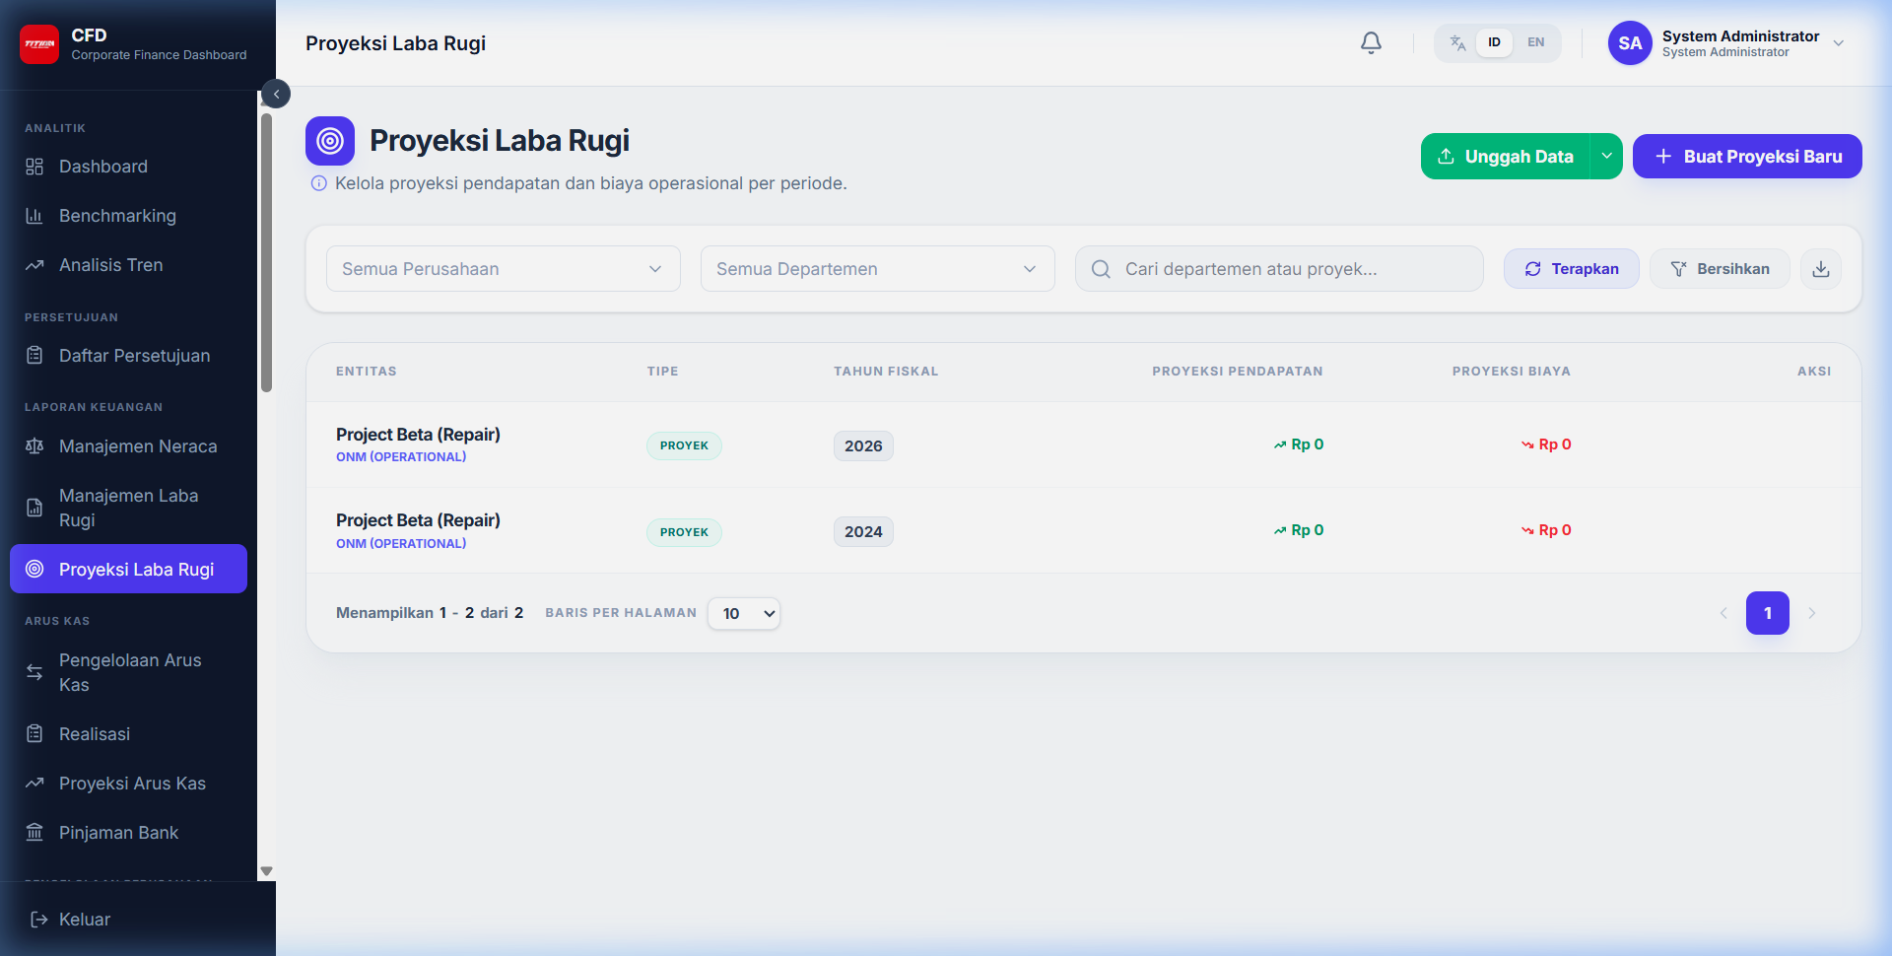
Proyeksi Laba Rugi

